บทที่ 3

การเข้ารหัสสัญญาณเสียง สำหรับมาตรฐาน G.723.1

3.1 หลักการทั่วไป
3.1.1 สโคป (Scope)
มาตรฐาน G.723.1 เกี่ยวกับการบีบอัดสัญญาณ (Compress)เสียงพูดหรือสัญญาณออดิโออื่นๆ ซึ่งเป็นส่วนประกอบของมัลติมิเดีย ที่อัตราการส่ง(Bit Rate ) ต่ำมากๆ

3.1.2 อัตราการส่ง (Bit Rate)
มี 2 Bit Rate คือ 5.3 กิโลบิตต่อวินาที (kbit/s) และ 6.3 กิโลบิตต่อวินาที (kbit/s) Bit Rate ที่สูงกว่าจะมีคุณภาพที่ดีกว่า ส่วน Bit Rate ที่ต่ำกว่าจะมีคุณภาพดีเช่นกันและยังมีความยืดหยุ่นด้วย มาตรฐานนี้สามารถที่จะสับเปลี่ยนระหว่าง 2 Bit Rate นี้ได้ ที่ทุกๆ 30 มิลลิวินาทีเฟรม(ms frame)

3.1.3 สัญญาณอินพุท (Input)
โปรแกรมนี้ถูกปรับปรุงให้ดีขึ้น (Optimize) เพื่อที่จะแทนที่เสียงให้มีคุณภาพโดยไม่ต้องมีความยุ่งยากซับซ้อนมาก เพลงและออดิโอที่ไม่ถือว่าเป็นเสียงพูดสามารถใช้การเข้ารหัสตามมาตรฐานนี้ได้เช่นกัน

3.1.4 ดีเลย์ (Delay)
อัลกอลิทึม (Algorithm) นี้เข้ารหัส (Encoder) สัญญาณ ใน 30 มิลลิวินาที (ms) และมีส่วนหัว (Look Ahead)ขนาด 7.5 ms ดังนั้น Algorithm นี้จะใช้ Delay ทั้งหมด 37.5 ms นอกจากนี้ยังมี Delay อื่นๆอีกที่ใช้ในการเข้ารหัสสัญญาณเสียงตามมาตรฐาน ได้แก่
- ใช้ในการคำนวณการเข้ารหัส (Encoderr) และถอดรหัส (Decoder)
- การส่งข้อมูลบนสาย (Communication Link)
- Multiplexing Delay ในกรณีที่มีการรวมข้อมูลเสียงเข้ากับข้อมูลชนิดอื่น

3.2 หลักการการเข้ารหัสเสียง (Encoderr Principles)
3.2.1 หลักการทั่วไป
มาตรฐานนี้เริ่มแรกจะกรองสัญญาณโทรศัพท์ออกจากสัญญาณอานาล็อก(Analog) แล้วสุ่มสัญญาณ(Sampling) ด้วยขนาด 8000 เฮิร์ต(Hz) หลังจากนั้นแปลงเป็นขนาด 16 bit Linear PCM แล้วจึงทำการ Encoder ส่วนการ Decode จะทำเหมือนกับส่วน Encoder แต่กลับขั้นตอนกัน และต้องได้สัญญาณที่เหมือนเดิม
มาตรฐานนี้อยู่บนพื้นฐานของการประมาณสัญญาณเชิงเส้น (Linear Prediction Analysis-by-Synthesis Coding) เพื่อลดสัญญาณที่ผิดเพี้ยน(Error) โดย Coder นี้จะแบ่งออกเป็นเฟรม (frame) frame ละ 240 แซมเปิล(samples) ซึ่งจะเท่ากับ 30 ms ที่ 8 กิโลเฮิร์ต(kHz)
แต่ละ frame จะนำองค์ประกอบคงที่ (DC Component) ออก และแบ่งออกเป็นเฟรมย่อยๆ(subframe) subframe ละ 60 samples ทุกๆ subframe จะทำการประมาณสัญญาณเชิงเส้น 10 ค่า (10th Order Linear Prediction)
ตัวกรองสัญญาณ (Filter) ถูกสร้างขึ้นโดยใช้สัญญาณเสียงที่ยังไม่ได้ประมวลผล (Process) และใน subframe สุดท้ายนั้น สัญญาณจะถูกแทน(Quantize) โดยวิธี Predictive Split Vector Quantizer(PSVQ) ส่วน Unquantize LPC Coefficients จะใช้สร้าง Short-term Perceptual Weighting Filter สำหรับใช้ในทุกๆ frame
สำหรับทุกๆ 2 subframe (120 samples) จะใช้ค่าน้ำหนักของสัญญาณเสียง (Weighted Speech Signal) คำนวณค่า Open Loop Pitch Period ( L_{ol}) และค่าคาบความถี่ของสัญญาณ (Pitch Period) จะถูกค้นหาในช่วง sample ที่ 18 ถึง sample ที่ 142
ตั้งแต่นี้ไปสัญญาณเสียงจะถูก Process โดยจะแบ่งการ Process ตาม subframe
การประมาณค่า Pitch Period ก่อนหน้านี้ สามารถที่จะใช้สร้าง Harmonic Loop Shaping Filter ได้ การรวมกันของ LPC Synthesis Filter , The Formant Perceptual Filter และ The Harmonic Loop Shaping Filter จะใช้สร้าง Impulse Response เพื่อใช้ในการคำนวณต่อไป
การประมาณค่า Pitch Period Estimate (L_{ol}) และค่า Impulse Response จะเป็นการคำนวณ Close Loop Pitch Predictor โดยใช้ 5th Order Pitch Predictor และค่า Pitch Period จะคำนวณจากค่าที่ใกล้เคียงกับค่า Open Loop Pitch Estimate ซึ่งจะทำให้ได้ค่าที่ละเอียดมากขึ้น
องค์ประกอบของ Pitch Predictor หรือ Pitch Contribution จะถูกลบออกจากค่าเริ่มต้นของสัญญาณเป้าหมาย (Target Vector) เพื่อส่งไปยังส่วน Decoder ต่อไป
ขั้นตอนสุดท้ายส่วนประกอบที่ไม่เป็นคาบเวลา (Non-Periodic) จะถูกประมาณ สำหรับบิตเรทสูง 6.3 kbit/s จะใช้วิธี Multi-Pulse Maximum LikeliHood Quantization (MP-MLQ) ส่วนบิตเรทต่ำ 5.3 kbit/s จะใช้วิธี Algebraic-Code-Excitation (ACELP) ส่วนรายละเอียดของวิธีต่างๆนั้นจะกล่าวในหัวข้อถัดไป

framer
High pass filter
PLC analysis
Formant perceptual weighting
Pitch estimator
LSP quantizer
Impulse response calculation
Harmonic noise shapping
w[n]
Zero input response
z[n]
LSP Decoder
LSP interpolator
Memory update
Pitch Decoder
Excitation Decoder
Pitch predictor
P[n]
MP-MLQ/
ACELP
-
-
+
y[n]
s[n]
x[n]
A(z)
f[n]
A(z)
W(z)
P(z)
t[n]
r[n]
v[n]
u[n]
e[n]
S(z)
L_{i},B_{i}
Decode

รูปที่ 3-1 แสดง Block diagram ของ การบีบอัดสัญญาณเสียง

3.2.2 การแบ่งเฟรม (Framer)
โปรแกรม G.723.1 นี้จะเก็บสัญญาณเสียง(Speech sample) ที่ตามกันมาไว้ใน Buffer(y[n] ) แล้วส่งออกทีละ 240 samples ( s[n] ) สำหรับการคำนวณค่า Pitch ของแต่ละ frame จะถูกแบ่งออกเป็น 2 ส่วน ส่วนละ 120 samples และถูกแบ่งออกเป็น 2 ส่วนอีกครั้ง
ดังนั้น ใน 1 frame ที่มีขนาด 240 samples จะถูกแบ่งออกเป็น 4 subframe subframe ละ 60 samples

3.2.3 การกรององค์ประกอบคงที่ (High Pass Filter)
นำสัญญาณองค์ประกอบคงที่(DC Component) ออกจากสัญญาณอินพุท (Input ) (s[n] ) โดยใช้ฟังก์ชันตามสมการ (3.1) เป็นตัวกรองสัญญาณ(Filter)

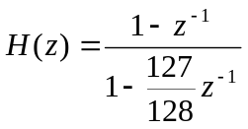 (3.1)

เอาท์พุท(Output) ของ Filter นี้ คือ x[n]_{n = 0.. 239}

3.2.4 การวิเคราะห์ค่าสัมประสิทธิ์เชิงเส้น (LPC Analysis)
ขั้นตอนนี้ x[n] จะถูกทำ LPC analysis โดยใช้วิธีการประมาณค่าสัญญาณเชิงเส้น 10 ค่า(10th order Linear predictive :LP) สำหรับแต่ละ subframe จะมีวินโดว์ (Window) ขนาด 180 samples อยู่ตรงกลาง เรียกว่าแฮมมิ่งวินโดว์(Hamming Window) ซึ่งจะถูกประยุกต์ใช้ในแต่ละ samples
ค่าสัมประสิทธิ์อัตสัมพันธ์(Autocorrelation Coefficient) จำนวน 11 ค่า จะถูกคำนวณจากสัญญาณวินโดว์ร่วมกับองค์ประกอบความสัมพันธ์ (Factor Correction) ค่าสัมประสิทธิ์อัตสัมพันธ์ของสัญญาณที่ไม่เป็นคาบเวลา(White Loop) มีค่าเท่ากับ 1024/1025 ซึ่งจะถูกนำมาใช้ในสูตร R[0] = R[0](1+1/1024) ส่วนค่า Autocorrelation Coefficient อีก 10 ค่า จะถูกคูณด้วยค่าในตารางสัมประสิทธิ์ทวินามของวินโดว์ (Binomial Window Coefficients Table)
ค่าประมาณสัมประสิทธิ์เชิงเส้น (Linear Prediction Coefficient หรือ LPC) จะถูกคำนวณโดยการใช้ กฎของเลอร์วินสันแอนด์เดอร์บิน (Levinson-Durbin Recursion) สำหรับทุกๆสัญญาณที่เข้ามาจะมี LPC ทั้งหมด 4 ชุด สำหรับ 1 ชุดจะนำไว้ใช้กับทุก ๆ subframe ค่า LPC เหล่านี้จะใช้ในการสร้าง Short Term Perceptual Weighting Filter ต่อไป
ตัวสร้างสัญญาณจากค่าสัมประสิทธิ์เชิงเส้น (LPC Synthesis Filter) สามารถอธิบายได้ด้วยสมการ (3.2)
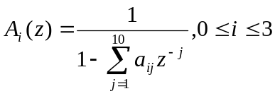 (3.2)

โดย i คือ ลำดับที่ของ subframe ตั้งแต่ subframe ที่ 0 ถึง 3
สรุปได้ว่าขั้นตอนนี้คือ การนำ Hamming Windows มาคูณกับสัญญาณในแต่ละ subframe รวมไปถึง subframe ก่อนหน้าและหลังด้วย และคำนวณค่าของ autocorrelation หลังจากนั้นจะคำนวณค่าของ LPC โดยคำนวณจากวิธีการของ Levinson – Durbin ซึ่งเป็นการแทนค่าของสัญญาณ ผลลัพธ์สุดท้ายจะได้ค่า LPC 10 ค่า

3.2.5 การแทนสัญญาณคู่สเปกตรัมเชิงเส้น (LSP Quantizer)
ขั้นตอนแรกจะขยายแบนด์วิดท์ (Bandwidth) ของสัญญาณด้วยค่าความถี่ 7.5 Hz ค่า A₃(z) ของ LP Filter จะถูกแทนสัญญาณ(Quantized) โดยใช้ Predictive Split Vector Quantizer หรือ PSVQ การ Quantize มีขั้นตอนดังนี้
- LP Coefficient ( {a_{j} }_{j = 1..10} ) จะถูกเปลี่ยนเป็นค่าสัมประสิทธิ์คู่สเปกตรัมเชิงเส้น หรือ LSP Coefficients ( {p’_{j}} _{j = 1..10} ) โดยใช้วิธีวงกลมหนึ่งหน่วย(Unit Circle) และ จะอินเทอร์โพเลทกัน (Interpolation) สำหรับค่าครอสซิ่งที่เป็นศูนย์(Zero Crossings)
- องค์ประกอบคงที่(DC Component : p_{DC}) จะถูกลบออกจาก LSP Coefficient (p’) และ p จะแทนค่า LSP ที่ลบ DC Component ออกไปแล้ว
- First Order Fixed Predictor (b = 12/32) จะใช้กับ LSP Vector ที่ถูก Decode ก่อนหน้านั้น ( 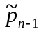 ) เพื่อที่จะเก็บ Predicted LSP Vector(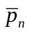) ที่ถูกลบด้วย DC ออกไปและเก็บเวคเตอร์ความผิดพลาด (Error Vector) ส่วนที่เหลือ(e_{n}) ของ frame n นั้น

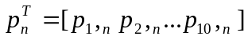 (3.3.1)

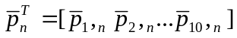 (3.3.2)

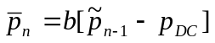 (3.3.3)

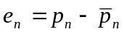 (3.3.4)
- LSP Vector ที่ยังไม่ได้ถูก Quantized (p’_{n}) , LSP Vector ที่ถูก Quantized (p_{n}) และ LSP Error Vector ( e_{n} ) จะถูกแบ่ง ออกเป็น Subvector ขนาด 3 , 3 , 4 ตามลำดับ Subvector แต่ละส่วนลำดับที่ m จะถูก Quantized โดยใช้ 8 bit Codebook. และ Index i ของ Codebook ที่เหมาะสมสำหรับ Subvector นั้นที่ทำให้เกิด Error Criterion(E_{l,m}) น้อยที่สุดจะถูกเลือกเพื่อใช้ส่งออกไป
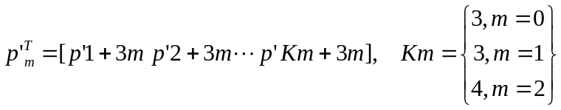 (3.4.1)

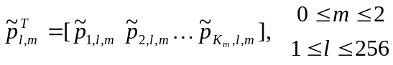 (3.4.2)

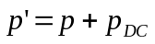 (3.4.3)

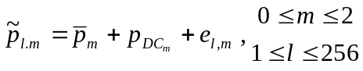 (3.4.4)

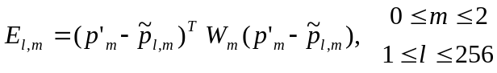 (3.4.5)

โดยที่ 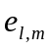 คือ ลำดับที่ ของ Split Residual ลำดับที่ m ของ LSP Codebook และ W_{n} คือ Diagonal Weighting Matrix ที่คาดคะเนจาก Unquantized Coefficients Vector (p’) ที่ อธิบายโดยสมการ(3.5)

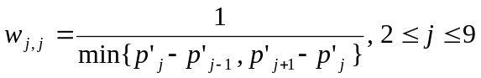

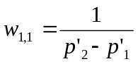 (3.5)

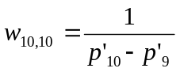
- ตัว index ที่ถูกเลือกจะส่งออกไปยังช่องสัญญาณ
จุดประสงค์ของขั้นตอนนี้คือ เนื่องจากสัมประสิทธิ์ LPC ที่คำนวณได้ 10 ค่านั้นเป็นเลขทศนิยม ต้องใช้จำนวนบิต (bit) ในการจัดเก็บ และ/หรือ จำนวน bit ในการส่งข้อมูลมาก จึงต้องทำการ Quantize สัญญาณเพื่อที่จะได้ส่งค่าอินเด็กซ์ (index) ที่ได้จากการ Quantize ไปแทนการส่งค่าสัมประสิทธิ์ LPC ที่เป็นตัวเลขทศนิยม ซึ่งจะทำให้ลดจำนวน bit ในการส่งข้อมูลได้มาก อย่างไรก็ดีเนื่องจากการ Quantize ค่าสัมประสิทธิ์ LPC โดยตรงนั้นอาจทำให้ Filter ไม่เสถียรได้ง่าย จึงต้องแปลงจากค่าสัมประสิทธิ์ LPC ไปเป็นค่า Linear Spectral Pair หรือ LSP ก่อนทำการ Quantize

3.2.6 การถอดรหัสสัญญาณคู่สเปกตรัมเชิงเส้น (LSP Decoder)
การถอดรัสของ LSP Coefficient กระทำดังนี้
  - subVector 3 อันดับแรก {e_{m,n}}_{m=0..2} จะถูกถอดรหัสให้อยู่ในรูปของ 10thorder Vector( 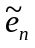)
  - Predicted Vector จะถูกเพิ่มเข้าไปใน Vector ที่ถูกถอดรหัสแล้ว รวมทั้ง และ p_{DC} Vector ด้วย เพื่อที่จะทำให้อยู่ในรูปแบบของ LSP Vector 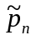ที่ถูกถอดรัสแล้ว
  - LSP Vector ที่ถูกถอดรัสแล้วจะตรวจสอบความเสถียร (Stability Check) เพื่อให้แน่ใจว่า Vector นั้นเมื่อนำไปสร้าง Filter แล้วจะทำให้ Filter มีความเสถียร ซึ่งจะต้องเป็นไปตามเงื่อนไขต่อไปนี้ ตามสมการ (3.6)

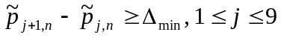 (3.6)

❒ _{min} จะเท่ากับ 31.25 Hz ถ้า Stability Check ไม่เป็นตามสมการ(3.6) สำหรับค่า 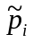 และ 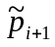 จะใช้การคำนวณตามสมการดังนี้

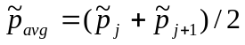 (3.7.1)

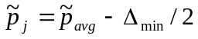 (3.7.2)

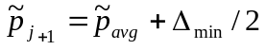 (3.7.3)
การคำนวณตามสมการ(3.7.1) – (3.7.3) จะถูกคำนวณจนค่าที่ได้เป็นไปตามสมการ(3.6) แต่ถ้ายังไม่เป็นไปตามสมการ(3.6) ภายใน 10 ครั้ง ค่า LSP Vector ก่อนหน้านี้จะถูกใช้แทนค่า LSP ปัจจุบัน
ดังนั้นขั้นตอนนี้เป็นขั้นตอนที่ LSP ที่ถูกแทนเสียงสัญญาณ หรือ Quantize จากฝั่ง Encoder จะถูก Decoder หลังจากนั้นจะมีการตรวจสอบว่า LSP Vector ที่ถูก Decode นั้นเป็นไปตามเงื่อนไขที่กำหนดหรือไม่ ถ้าไม่เป็นไปตามที่กำหนดก็จะใช้ LSP Vector ปัจจุบัน และ LSP Vector ถัดไปมาปรับปรุงเพื่อให้เป็นไปตามเงื่อนไขที่กำหนด เพื่อให้วงจร Filter นั้นเสถียร

3.2.7 การอินเทอร์โพเลทค่าสัญญาณคู่สเปกตรัมเชิงเส้น (LSP Interpolation)
การ Interpolation จะคำนวณระหว่าง LSP Vector ที่ถูก Decode แล้ว () กับ LSP Vector ก่อนหน้านี้ () สำหรับแต่ละ subframe ค่า LSP Vector ที่ถูก Interpolate แล้วจำนวน 4 ค่า {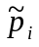}_{i=0..3} จะถูกเปลี่ยนไปเป็น LPC Vector {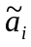}_{i=0..3}

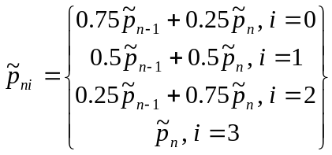 (3.8)

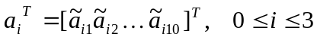 (3.9)

LPC Synthesis Filter ที่ถูก Quantized แล้ว 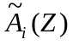 จะใช้สำหรับการสร้างสัญญาณเสียงในส่วนของการ Decoder ที่อธิบายด้วยสมการ(3.10)

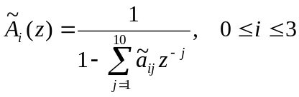 (3.10)

ดังนั้นขั้นตอนนี้จะนำค่า LSP มาแปลงกลับ(Convert) ให้เป็นค่าสัมประสิทธิ์ LPC ดังนั้นผลลัพธ์ที่ได้จะเป็นค่าสัมประสิทธิ์ LPC

3.2.8 การปรับค่าน้ำหนักของการรับสัมผัส (Formant Perceptual Weighting Filter)
สำหรับแต่ละ subframe ส่วนของ Perceptual Weighting Filter จะถูกสร้างขึ้นโดยการใช้ LPC Coefficient ที่ผ่านการ Quantized แล้ว 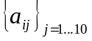 โดย Filter นี้ต้องอาศัยทรานซ์เฟอร์ฟังก์ชัน (Transfer function) ตามสมการ(3.11)

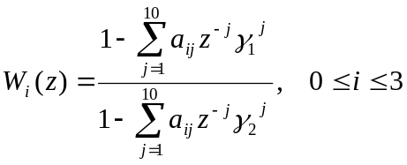 (3.11)

โดย γ₁ = 0.9 และ γ₂ = 0.5 frame เสียงที่เข้ามา {x[n]}_{n=0..239} จะถูกแบ่งเป็น 4 subframe แต่ละ subframe จะถูกกรองสัญญาณ(Filter) โดยใช้ W_{i}(z) Filter และ output ของสัญญาณเสียงที่ถูก weight หรือปรับค่าน้ำหนักแล้ว {f[n]}_{n=0..239} จะถูกเก็บไว้
จุดประสงค์ขั้นตอนนี้เป็นการปรับปรุงสัญญาณให้มีคุณสมบัติคล้ายกับเสียงที่หูมนุษย์ได้ยิน หรือลักษณะการรับรู้ของหูคน โดยการเพิ่มคุณภาพเสียงนั้นจะลดค่าของยอดของสัญญาณ (Peak) ในทาง Frequency-Domain และเพิ่มเข้าในส่วนของท้องคลื่นแทน

3.2.9 การประมาณค่าคาบของความถี่สูงสุดแบบหยาบ (Pitch Estimation)
สำหรับทุกๆ frame จะมีการคำนวณค่า Pitch 2 ครั้ง (Pitch แรกสำหรับ 2 subframe แรก และ Pitch ที่ 2 สำหรับ 2 subframe สุดท้าย) การประมาณค่าความถี่สูงสุดแบบหยาบ (Open Loop Pitch estimate) จะถูกคำนวณโดยใช้ Perceptually Weighted Signal f[n] และเกณฑ์อัตสัมพันธ์(Cross-Correlation Criterion :C_{ol}(j) ) ค่าที่ได้จากสมการ(3.12) จะถูกนำมาใช้ในการประมาณค่า Pitch Period

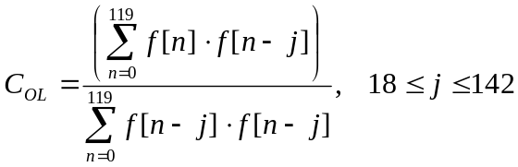 (3.12)

ค่า j ที่ทำให้ค่า C_{ol} มากที่สุดจะถูกเลือกมาจากการประมาณค่า Open Loop Pitch Estimation สำหรับ 2 subframe ที่เหมาะสม ในการหา index ที่เหมาะสมบางครั้งจะได้ค่า Pitch Period ที่เล็กเกินไป จึงพยายามที่จะหลีกเลี่ยงการเลือกพิตช์มัลติเปิล (Pitch multiples)
ค่า C_{ol}(j) สูงสุดจะถูกค้นหา ตั้งแต่ j=18 สำหรับค่า C_{ol}(j) ที่พบทุกๆครั้งจะนำมาเปรียบเทียบกับค่า C_{ol}(j) ที่สามารถหาได้สูงสุดก่อนหน้านี้ C_{ol}(j’) ถ้าหากว่าค่า j และ j’ ต่างกันน้อยกว่า 18 และ C_{ol}(j) > C_{ol}(j’) ค่าใหม่ที่หาได้มากที่สุดจะถูกเลือก
หากค่า j และ j’ ต่างกันมากกว่าหรือเท่ากับ 18 ค่าใหม่ที่หาได้มากที่สุดจะถูกเลือกเมื่อ C_{ol}(j’) > C_{ol}(j) อยู่ 1.25 dB
จุดประสงค์ของขั้นตอนนี้คือ หลังจากคำนวณส่วนของ LPC Filter ที่ใช้ในการสร้างสัญญาณเสียงแล้ว จะพิจารณาส่วนของสัญญาณอินพุท(input) ที่ใช้ป้อนให้กับ LPC Filter เพื่อใช้สร้างสัญญาณเสียงขึ้นมา โดยสัญญาณ input ที่ใช้ป้อนเข้า LPC Filter จะแยกเป็น 2 ส่วน คือ
3.2.9.1 input ที่ใช้แทนเสียงประเภท Voiced Sound มีคาบของสัญญาณที่แน่นอน
3.2.9.2 input ที่ใช้แทนเสียงประเภท Unvoiced Sound มีคาบของสัญญาณไม่แน่นอนหรือมีลักษณะสัญญาณเป็นแบบ Random
สำหรับ input ที่มีลักษณะเป็นคาบเวลาจะแทนค่าคาบเวลา (Pitch Period) และค่าอัตราขยาย( Pitch Gain) ซึ่งการคำนวณคาบเวลาในขั้นตอนนี้จะเป็นแบบไม่ละเอียด เรียกว่าการคำนวณค่า Open Loop Pitch

3.2.10 การโปรเซสของแต่ละสับเฟรม (Subframe Processing)
ตั้งแต่จุดนี้เป็นต้นไป ทุกๆการคำนวณระหว่าง Blocks จะถูกคำนวณในระดับ subframe

3.2.11 การปรับแต่งสัญญาณฮาร์โมนิก (Harmonic Loop Shaping)
เป็นการเพิ่มคุณภาพของเสียงโดยการเลื่อนสัญญาณ เปรียบเทียบได้กับการจูนช่องโทรทัศน์ที่จะชัดเป็นบางช่วง แต่ก็ยังไม่ชัดถึงที่สุด ต้องปรับไปอีกเล็กน้อยจึงได้จะภาพชัดสมบูรณ์
การปรับปรุงคุณภาพของเสียงที่ถูก Encoderd ส่วนของ Harmonic Loop Shaping จะถูกสร้างขึ้นโดยสมการ (3.13)

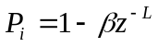 (3.13)

Optimal Lag L หรือค่า Delay สำหรับ Filter นี้คือค่า L ที่มีค่า correlation สูงสุด C_{pw}(j) โดยจะคำนวณจากค่า N(j) ที่เป็นบวกเท่านั้น ก่อนที่จะยกกำลัง 2 ตามสมการ

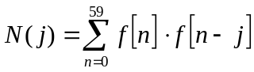 (3.14.1)

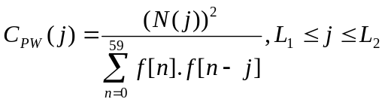 (3.14.2)

โดยที่ L₁=L_{OL}-3 และ L₂ = L_{OL}+3 ซึ่งค่าที่มากที่สุดจะแทนด้วย C_{L} ส่วนค่าอัตราขยายของฟิลเตอร์(Filter Gain) ที่เหมาะสม G_{opt} จะคำนวณจากสมการ (3.15)

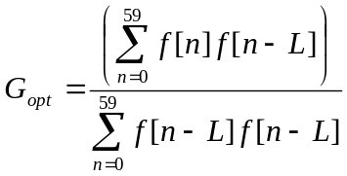 (3.15)

ซึ่ง G_{opt} จะมีค่าอยู่ในช่วง 0...1 และพลังงาน E ของ Weight Wpeech Wignal {f[n]}_{n=0..59} จะเป็นไปตามสมการ(3.16)
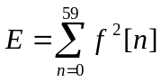 (3.16)

ค่าอัตราขยายของ Harmonic Loop Shaping Filter P(z) คือค่าสัมประสิทธิ์ สามารถอธิบายโดยสมการ (3.17)

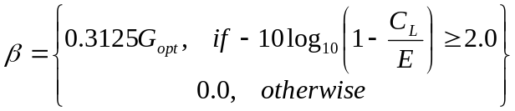 (3.17)

หลังจากที่หาค่า Harmonic Loop Filter Coefficient แล้ว จะใช้ค่า Formant Perceptually Weighted Speech f[n] ในการสร้าง Filter ซึ่งจะใช้ P(z) ในการเก็บ Target Vector 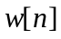 ตามสมการ(3.18)

(3.18)

3.2.12 การคำนวณผลตอบสนองต่ออิมพัลส์ (Impulse Response Calculator)
สร้าง Filter จากการนำ Quantized LPC Synthesis Filter, Formant Perceptual Weighting Filter และ Harmonic Loop Shaping Filter มาคำนวณร่วมกัน แล้วนำ Unit Impulse Sequence เป็น input ผ่านเข้าไปใน Filter output ที่ได้เรียกว่า Impulse Response
สำหรับการรวบรวม Close Loop Analysis Filter S_{i}(z) จะใช้ตามสมการ(3.19)

(3.19)

ซึ่งจะอ้างอิงถึงสมการ (3.10) ,(3.11) และ (3.13) Impulse Response ของ Filter นี้จะถูกคำนวณและแทนด้วย {h_{i}[n]}_{n=0..59 , i=0..3}

3.2.13 การตอบสนองต่ออินพุทที่เป็นศูนย์ (Zero Input Response and Ringing Subtraction)
เป็น output ของ Filter เมื่อ input มีค่าเป็นศูนย์(0)หมด แล้วค่าที่ได้จะนำมาลบออกจากค่าของ sample ที่ได้จากการเพิ่มคุณภาพของเสียงโดยการเลื่อนสัญญาณ (Harmonic Loop Shaping)
zero input Response จะแทนด้วย {Z[n]}_{n=0..59} การทำ Ringing subtraction {W[n]}_{n=0..59} จะลบ Zero Input Response ออกจากสัญญาณฮาร์โมนิก (Harmonic Speech Vector) ดังนั้นผลที่ได้คือ t[n] = W[n]-Z[n]

3.2.14 การประมาณค่าพิตช์ (Pitch Predictor )
เป็นการคำนวณค่าของโคลสลูปพิต (Closed Loop Pitch) โดยจะหาค่า Pitch อย่างละเอียด ซึ่งจะอาศัยค่าของ Pitch ที่ได้คำนวณมาแล้วอย่างคร่าวๆในขั้นตอน Pitch Estimation การหา Closed Loop Pitch นี้ จะมีค่าที่แตกต่างจากค่าเดิมโดยแยกการหาสำหรับ Bit Rate สูง ( 6.3 kbit/s ) และ Bit Rate ต่ำ ( 5.3 kbit/s )
องค์ประกอบ Pitch Prediction ถูกคำนวณเหมือนกับองค์ประกอบของอะแดพทีฟโค้ดบุค (Adaptive Codebook) โดยจะใช้การประมาณค่าพิตช์ลำดับที่ห้า (5th Order Pitch Predictor) ดูสมการ (3.41.2)
สำหรับ subframe ที่ 0 และ 2 ค่า Closed Loop Pitch Lag หรือ Delay ซึ่งจะถูกเลือกจากโอเพนลูปพิตช์แลก(Open Loop Pitch Lag) ที่เหมาะสมในช่วง ±1 และจะถูกเข้ารหัสโดยใช้ 7 bits
สำหรับ subframe ที่ 1 และ 3 ค่า Closed Loop Pitch Lag จะถูกเข้ารหัสแตกต่างกัน โดยใช้ 2 bits หรืออาจจะแตกต่างจาก subframe Lag ก่อนหน้านี้เพียง ±1 0 หรือ +2 เท่านั้น ค่า Pitch Lag ที่ถูก Decode และ Quantize แล้ว จะแทนด้วย L_{i}
อัตราขยายของการประมาณค่าพิตช์ (Pitch Predictor Gain) คือสัญญาณที่ถูก Quantize โดยใช้ 2 Codebook คือ 85 entries หรือ 170 entries สำหรับ Bit Rate สูง และ 170 entries สำหรับ Bit Rate สูง
สำหรับ Bit Rate สูง ถ้า L₀ น้อยกว่า 85 สำหรับ subframe 0 และ 1 หรือ ถ้า L₂ น้อยกว่า 58 สำหรับ subframe 2 และ 3 แล้ว Codebook ที่ 85 entry จะถูกใช้เป็น Pitch Gain Quantization ส่วนอื่นๆจะใช้ Codebook ที่ 170 entry เป็น Pitch Gain สำหรับ Gain Predictor p{n}_{n=0..59} จะถูกลบออกจาก Target Vector {t[n]}_{n=0..59} เพื่อคำนวณสัญญาณความผิดพลาด (Residual Signal) ตามสมการ(3.20)
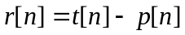 (3.20)

การเข้ารหัสสัญญาณกระตุ้น (Excitation Encoder) เป็นการจำลองสัญญาณที่เป็น Unvoiced ที่มีลักษณะไม่เป็นคาบ ซึ่งสัญญาณใน frame นั้นจะถูกแทนด้วยตำแหน่งต่างๆด้วยพัลส์ (Pulse)จำนวนหนึ่ง โดยจะประกอบด้วยค่า Pulse Sign (บวกหรือเป็นลบ) และ อัตราขยายของ Pulse โดยจะให้ ค่าของ Mean Square Error น้อยที่สุด สามารถแบ่งตามอัตราการส่งได้ 2 แบบ คือ MP-MLQ สำหรับ Bit Rate สูง และ ACELP สำหรับ Bit Rate ต่ำ

3.2.15 การเข้ารหัสสัญญาณกระตุ้นที่บิตเรทสูง (High Rate Excitation :MP-MLQ)
Residual Signal {r[n]}_{n=0..59}จะเป็นสัญญาณเสียงใหม่ที่จะถูกส่งไปยังขั้นตอนการทำ MP-MLQ เพื่อที่จะควอนไทซ์สัญญาณนี้ กระบวนการควอนไทซ์เป็นการประมาณ Target Vector r[n] ที่แทนด้วย 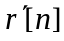 ตามสมการ(3.21)
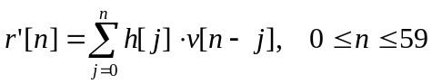 (3.21)

โดยที่ v[n] คือ การ Excitataion Filter S(z) ที่ถูกรวมเข้ากับ Impulse Response h[n] ซึ่งอธิบายโดย สมการ(3.22)
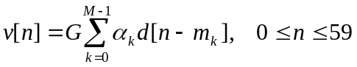 (3.22)

โดยที่ G คือ องค์ประกอบของอัตราขยาย (Gain Factor) 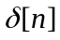 ของไดแรคฟังก์ชัน (Dirac function) ส่วน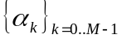 และ 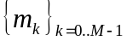 คือเครื่องหมาย ±1
ตำแหน่งของ Dirac function ที่เกี่ยวข้องกับ M คือจำนวนของ Pulse จะมีค่าเป็น 6 สำหรับ subframe คู่ และมีค่าเป็น 5 สำหรับ subframe คี่ มีข้อกำหนดสำหรับตำแหน่ง Pulse จะเป็นตำแหน่งคี่ได้ทั้งหมด และ/หรือตำแหน่งคู่ได้ทั้งหมด ซึ่งสามารถบ่งชี้โดย Grid Bit
ปัญหาคือการประมาณค่าของ G, , ที่จะต้องมีค่าความผิดเพี้ยน (Error) ของสัญญาณน้อยที่สุด err[n] ที่สามารถอธิบายได้โดยสมการ(3.23)

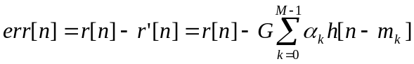 (3.23)

การประมาณค่าพารามิเตอร์ (Parameter) และกระบวนการควอนไทซ์จะใช้พื้นฐานของการสร้างจากการวิเคราะห์( Analysis-by-Synthesis) ซึ่ง G_{max} จะถูกประมาณและถูกควอนไทซ์
ในขั้นตอนแรกครอสคอรีเลชันฟังก์ชัน (Cross-Correlation Function) d[j] ระหว่าง Impulse Response h[n] กับ Target Vector r[n] Vector ใหม่ จะถูกคำนวณตามสมการ(3.24)

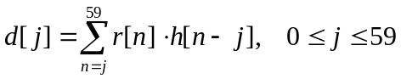 (3.24)

การประมาณค่า G_{max} จะใช้สมการ

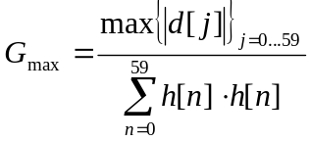 (3.25)

หลังจากประมาณค่า Gain G_{max} จากการ Quantize โดย Logarithmic Quantizer แล้วขนาดของ Gain Quantizer จะถูกใช้พร้อมกันสำหรับสอง Bit Rate
นอกจาก Quantized Value 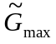แล้ว ยังมี Gain Value ที่ถูกเลือกภายในช่วง [– 3.2 , + 6.4] สำหรับ Gain Value ทั้งหมดนี้ เครื่องหมายและตำแหน่งของ Pulses จะออพติไมซ์เรียงกันตามลำดับ ซึ่งจะทำซ้ำสำหรับตำแหน่ง Grid คู่ และ Grid คี่
สุดท้าย การรวมกันของพารามิเตอร์ที่ถูกควอนไทซ์แล้วที่ทำให้เกิดความผิดเพี้ยน err[n] น้อยสุดจะถูกเลือก ตำแหน่งที่ดีที่สุดของ Pulse Position และ Pulse Gain จะถูกส่งออกไปพร้อมกัน
เพื่อที่จะพัฒนาคุณภาพของเสียงด้วยค่า Pitch Period ที่สั้น ขั้นตอนต่อไปนี้จะถูกใช้ ถ้า L₀ น้อยกว่า 58 สำหรับ subframe 0 และ 1 หรือ L₂ น้อยกว่า 58 สำหรับ subframe 2 และ 3 แล้ว สายของ Dirac function กับคาบของ Pitch index L₀ หรือ L₂ จะถูกใช้ แต่ละตำแหน่ง m_{k} จะใช้ แทน Single Dirac Function
การเลือกระหว่างสาย Dirac function หรือ Dirac Function เดี่ยวจะพิจารณาจาก Residual Signal ที่ได้จากการคำนวณ Mean Square Error ค่า index ที่ทำให้ Mean Square Error น้อยที่สุดจะถูกใช้ต่อไป

3.2.16 การเข้ารหัสสัญญาณกระตุ้นที่บิตเรทต่ำ (Low Rate Excitation :ACELP)
Codebook ขนาด 17 bit นี้จะถูกใช้สำหรับ Fixed Codebook Excitation v[n] แต่ละ Fixed Codebook ส่วนใหญ่ประกอบไปด้วยพัลส์ที่ไม่เป็นศูนย์ (Non-Zero Pulse) ซึ่งทั้ง 4 Pulse สามารถที่จะสันนิษฐานเครื่องหมายและตำแหน่งของพัลส์ได้จากตารางที่ 3-1
ตำแหน่งของ Pulse ทั้งหมดสามารถที่จะเลื่อนไปพร้อมกันได้ทีละ 1 โดยอาศัย bit พิเศษ 1 bit ซึ่ง 2 ตำแหน่งสุดท้ายจะตกจากขอบของ subframe ซึ่งจะบ่งชี้ได้ว่า Pulse นั้นไม่ได้ปรากฏขึ้นมา

sign | positions
±1 | 0,8,16,24,32,40,48,56
±1 | 2,10,18,26,34,42,50,58
±1 | 4,12,20,28,36,44,52,(60)
±1 | 6,14,22,30,38,46,54,(62)
ตารางที่ 3-1 แสดง ACELP Excitation Codebook

ตำแหน่งของ Pulse ทั้งหมด จะถูก Encode ด้วย 3 bits และเครื่องหมายของ Pulse ทั้งหมด จะถูก Encoderd ใน 1 bit ซึ่งจะใช้ 16 bits สำหรับ 4 Pulses นอกจากนี้จะมีบิตพิเศษใช้สำหรับ Encoder ดังนั้นจะใช้ทั้งหมด 17 bit Codebook
Codebook จะถูกหาโดยการทำ Mean Square Error ระหว่าง Weighted Speech Signal r[n] กับ weighted Synthesis Speech โดยสมการ(3.26)

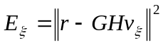 (3.26)

r คือเวคเตอร์เป้าหมาย (Target Vector) ซึ่งประกอบไปด้วย Weighted Speech หลังจากที่ลบด้วย Zero-Input Response ของ Weighted Synthesis Filter กับ Pitch Contribution
G คือ Codebook Gain 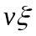 คือ Algebraic Codeword ที่ และ H คือ ค่าเมตริกซ์ 3 เหลี่ยมล่าง (Lower Triangular Toeplitz Convolution Matrix) ด้วยไดโกนอล (dDiagonal) h(0) และ Lower Diagonal h(1),…,h(L-1) โดย h(n) คือ Impulse Response ของ Weighted Synthesis Filter S_{i}(z)
โค้ดเวิร์ด (Codeword) ที่เหมาะสมคือ Codeword ที่สามารถ Maximizes การคำนวณตามสมการ(3.27)

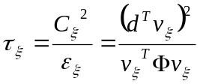 (3.27)

โดย d = H^{T}r คือ Correlation ระหว่าง Target Vector Signal r[n] กับ Impulse Response h(n) และ 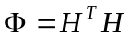คือ Covariance Matrix ของ Impulse Response
เวคเตอร์ d และ matrix  คือค่าที่คำนวณก่อนที่จะหา Codebook สามารถหาได้ตามสมการ(3.28) และ (3.29)

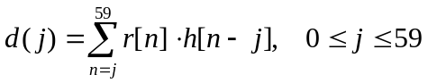 (3.28)

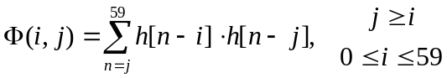 (3.29)

การหา Codebook นั้นสามารถค้นหาหาได้เร็วมากเพราะ Excitation Vector นั้นประกอบไปด้วย 4 Non-Zero Pulse เท่านั้น กระบวนการหานั้นทำบนพื้นฐานของ 4 Nested Loops ซึ่งมีตำแหน่ง Pulse ที่ตรงกัน ที่ตำแหน่งนั้น Pulse ลูกใหม่จะถูกเพิ่มเข้ามาซึ่งค่า C ในสมการ (3.27) สามารถหาได้จากสมการ(3.30)

(3.30)

m_{k} คือตำแหน่งของ Pulse ที่ k และ 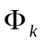 คือเครื่องหมาย ±1 ค่าพลังงานของ Pulse ตำแหน่งคู่ ในสมการ (3.27) สามารถหาได้จากสมการ(3.31)

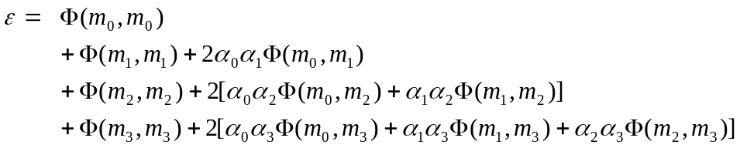(3.31)

สำหรับ ตำแหน่ง Pulse คี่ พลังงานในสมการ (3.27) จะถูกประมาณเหมือนกับ Pulse ตำแหน่งคู่ที่ถูกเลื่อนไปแล้ว การที่จะทำให้การ Search ง่ายขึ้นนั้นทำได้โดยการเปลี่ยนฟังก์ชัน d[j] และ 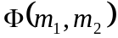 การปรับเปลี่ยนจะถูกกระทำโดยขั้นตอนดังนี้ ขั้นแรก สัญญาณ s[j] จะถูกกำหนด แล้วสัญญาณ d’[j] จะถูกสร้าง ตามสมการ(3.32)

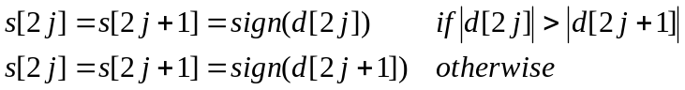 (3.32)

และสัญญาณ d’ ซึ่งถูกกำหนดโดย d’[j] = d[j]s[j] ขั้นตอนที่สอง Matrix จะถูกแก้ไขโดยการรวมกับสัญญาณข้อมูล จะได้ 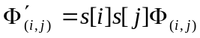 ซึ่งค่า Correlation ในสมการ(3.30) คำนวณโดย

(3.33)

และพลังงานในสมการ (3.31)ถูกคำนวณโดย

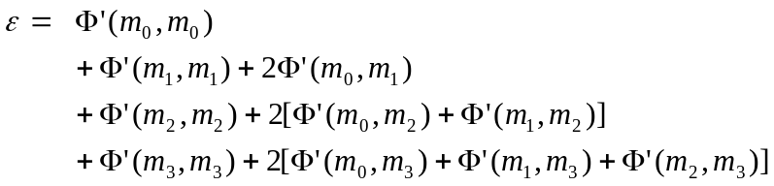 (3.34)

การค้นหาโดยเน้นจุดสนใจจะถูกใช้เพื่อค้นหาครั้งต่อไป ซึ่งจะต้องมีการคำนวณค่าเทรสโฮลด์ (threshold) ก่อนที่จะเข้าสู่ Loop สุดท้าย และจะเข้า Loop นี้ก็ต่อเมื่อมีค่าเกิน Threshold ที่จำกัดไว้ ทำให้เปอร์เซนต์ที่จะต้องทำ Codebook search น้อยลง
ซึ่งการคำนวณ Threshold นั้นคิดจากค่า Correlation C ซึ่งเป็นค่า Correlation ที่มากที่สุดโดยสมบูรณ์ (Absolute Correlation) และค่าเฉลี่ย Correlation ที่เหมาะสมสำหรับ 3 Pulse แรก max₃ และ av₃ จะถูกพบก่อนการทำ Codebook Search ซึ่ง Threshold ถูกคำนวนโดย สมการ(3.35)

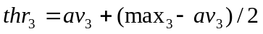 (3.35)

Loop ที่ 4 จะถูกนำมาคำนวณก็ต่อเมื่อค่า Absolute Correlation เกิน thr₃ จำนวนครั้งที่เข้า Loop สุดท้าย (สำหรับ 4 subframe) จะไม่อนุญาตให้เกิน 600 ครั้ง (ค่าเฉลี่ย Worst Case ของแต่ละ subframe จะเท่ากับ 150 ครั้ง ซึ่งจะพิจารณาโดยการหาแค่ 150 x 8 ลำดับของ Codebook และไม่คิดช่วง 3 Loop แรก)
คุณสมบัติพิเศษ Codebook คือ ถ้า Pitch Delay น้อยกว่า 60 แล้ว Pitch Contribution จะขึ้นอยู่กับ index ของ PGInd_{i} ของ LTP Pitch Predictor Gain Vector ที่ถูกเพิ่มเข้าไปในโค้ด
หลังจาก Optimum Algebraic Code v[n] ถูกพิจารณาแล้ว v[n] จะแก้ไขโดย ซึ่งค่า 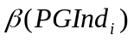 และ 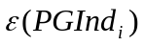จะถูกใส่ในตาราง และ L_{i} จะเป็น Pitch Period ที่เป็นจำนวนเต็ม
ขั้นตอนสุดท้าย หลังจากได้ลำดับ v[n] ที่ Quantizing Gain G แล้ว ค่า Gain นี้จะถูก Quantize แบบเดียวกับ High Rate Excitation ซึ่งทำได้โดยการเลือกจาก Gain Quantization Table และเลือกจาก index MGInd_{i} ซึ่งทำให้ค่าของ | G – G~_{j} | , 0 ≤ j ≤ 23 น้อยลง

3.2.17 การถอดรหัสสัญญาณกระตุ้น (Excitation Decoder)
จะกระทำได้ตามขั้นตอนนี้
- หาค่า G_{max} มากที่สุด โดยใช้สมการ(3.36)

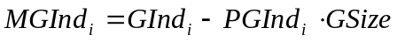 (3.36)

ซึ่ง Gsize = 24 คือขนาดของตาราง 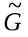 และ PGInd_{i} จะถูกกำหนดในหัวข้อ 3.2.18
- ตำแหน่งของ Pulse ที่ถูก Decode จะใช้ทั้งหมด 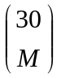 รูปแบบ ซึ่ง M คือ 6 หรือ 5 สำหรับบิตเรทสูง และการทำถอดรหัสโดยตรงสำหรับบิตเรทต่ำโดยตำแหน่งของ index จะถูกคำนวณ
- ตำแหน่งของ Grid ได้มาจาก Grid Bit
- เครื่องหมายของ Pulse ได้รับมาจาก Sign Bits
- สำหรับบิตเรทสูงการ Decode สำหรับขบวน Pulse จะกระทำก็ต่อเมื่อ L_{i} น้อยกว่า 58
- เวกเตอร์ v[n] จะถูกสร้างใหม่จากพารามิเตอร์ที่ Decode แล้ว
- สุดท้าย Pitch Contribution u[n] และตำแหน่งของ Pulse Contribution v[n] จะถูกรวมเข้าด้วยกันในรูปแบบของ Excitation Vector e[n]

3.2.18 การถอดรหัสพิตช์ (Decoding of the Pitch Information)
การ Decode ของ Pitch Information จะถูกกระทำ โดยขั้นตอนดังนี้
- เริ่มแรก Lag หรือ Delay ของ Pitch Predictor สำหรับ subframe คู่จะถูก Decode โดยสมการ (3.37)
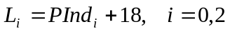 (3.37)

- สำหรับ Lag หรือ Delay ของ Pitch Predictor สำหรับ subfram คี่จะถูก Decode ตามสมการ(3.38)

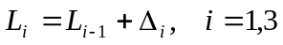 (3.38)

- Gain Vector ของ Pitch Predictor ใน subframe ที่ i นั้น จะถูกกำหนดจาก Gain index GInd_{i} สำหรับ Bit Rate ที่ต่ำ index นี้จะประกอบไปด้วยข้อมูลเกี่ยวกับ Pitch Predictor , Gain Vector และ index ของ Gain ในลำดับของ Pulse
ในกรณีนี้ Pitch Gain index PGInd_{i} คำนวณได้จากสมการ(3.39)

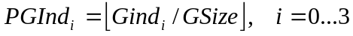 (3.39)

โดยที่ 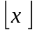 คือค่าจำนวนเต็มที่มากสุดที่ 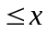 สำหรับบิตเรทสูงในกรณีที่ L_{i} มากกว่า 58 index นี้ก็จะได้รับมาเช่นเดียวกับในสมการ(3.39) นอกนั้น PGInd_{i} จะเท่ากับ 170 entries Gain Vector Codebook
ถ้า index มีค่าเท่ากับ 85 entries และประกอบไปด้วย Train Impulse ในกรณีนี้ Pitch index จะหาจากสมการ

(3.40)

Lag และ Gain Vector ของ Pitch Predictor จะถูก Decode จาก index เหล่านี้และถูกใช้ประโยชน์สำหรับ Pitch Contribution u[n] extraction ตามสมการ (3.41.1) และ (3.41.2)

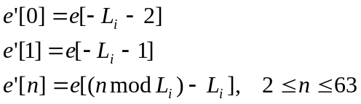 (3.41.1)

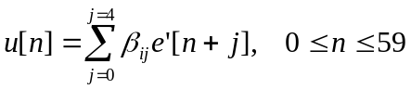 (3.41.2)
3.2.19 การอัพเดทหน่วยความจำ (Memory Update)
หน้าที่สุดท้ายของ subframe ที่ i ก่อนที่จะทำ subframe ต่อไป คือ การ Update Memory ของ Synthesis Filter และ Formant Perceptual Weighting Filter W_{i}(z) และ Harmonic Loop Shaping Filter P_{i}(z)
ก่อนที่จะ Encoder ใน subframe ต่อไปจะต้อง Update Memory ได้แก่ค่า Synthesis Filter , Formant Perceptual Weighting Filter และ Harmonic Loop shaping Filter สำหรับใช้ใน subframe ถัดไปที่จะใช้ในส่วนของการคำนวณ Zero Input Response

3.2.20 การจัดสรรตำแหน่งบิต (Bit Allocation)
ข้อแตกต่างที่สำคัญระหว่างบิตเรทต่ำและบิตเรทสูงนี้คือ ตำแหน่งของ Pulse และการเข้ารหัสแอมพลิจูด เช่นเดียวกันที่บิตเรทต่ำ 170 Codebook entries จะถูกใช้สำหรับ Gain Vector ของการประมาณในระยะยาว (Long Term Predictor) ดูตารางที่ 3-2, 3-3, 3-4

Parameters code | Subframe0 | Subframe1 | Subframe2 | Subframe3 | Total
LPC indices |  |  |  |  | 24
Adaptive Codebook Lags | 7 | 2 | 7 | 2 | 18
All the Gains combined | 12 | 12 | 12 | 12 | 48
Pulse positions | 20 | 18 | 20 | 18 | 73(note)
Pulse signs | 6 | 5 | 6 | 5 | 22
Grid index | 1 | 1 | 1 | 1 | 4
Total: 189
ตารางที่ 3-2 แสดง bit allocation ของบิตเรท 6.3 kbit/s

Parameters code | Subframe0 | Subframe1 | Subframe2 | Subframe3 | Total
LPC indices |  |  |  |  | 24
Adaptive Codebook Lags | 7 | 2 | 7 | 2 | 18
All the Gains combined | 12 | 12 | 12 | 12 | 48
Pulse positions | 12 | 12 | 12 | 12 | 48
Pulse signs | 4 | 4 | 4 | 4 | 16
Grid index | 1 | 1 | 1 | 1 | 4
Total: 158
ตารางที่ 3-3 แสดง bit allocation ของบิตเรท 5.3 kbit/s

Name | Transmitted parameters | High rate  # bits | Low rate  # bits
LPC | LSP VQ index | 24 | 24
ACL0 | Adaptive Codebook Lag | 7 | 7
ACL1 | Differential Adaptive Codebook Lag | 2 | 2
ACL2 | Adaptive Codebook Lag | 7 | 7
ACL3 | Differential Adaptive Codebook Lag | 2 | 2
GAIN0 | Combination of adaptive and fixed Gains | 12 | 12
GAIN1 | Combination of adaptive and fixed Gains | 12 | 12
GAIN2 | Combination of adaptive and fixed Gains | 12 | 12
GAIN3 | Combination of adaptive and fixed Gains | 12 | 12
POS0 | Pulse positions index | 20 (note) | 12
POS1 | Pulse positions index | 18 (note) | 12
POS2 | Pulse positions index | 20 (note) | 12
POS3 | Pulse positions index | 18 (note) | 12
PSIG0 | Pulse sign index | 6 | 4
PSIG1 | Pulse sign index | 5 | 4
PSIG2 | Pulse sign index | 6 | 4
PSIG3 | Pulse sign index | 5 | 4
GRID0 | Grid index | 1 | 1
GRID1 | Grid index | 1 | 1
GRID2 | Grid index | 1 | 1
GRID3 | Grid index | 1 | 1
Note -
ตารางที่ 3.4 แสดง พารามิเตอร์ที่ถูกส่งออกไป

3.2.21 การกำหนดค่าเริ่มต้นของการเข้ารหัส (Coder Initialization)
ค่า Static Coder จะถูกกำหนดให้เป็นศูนย์ ยกเว้น LSP Vector ก่อนหน้านี้ที่จะถูกกำหนด ด้วยค่า p_{DC}

3.3 หลักการการถอดรหัสเสียง (Decoder Principles)

LSP Decoder
LSP interpolator
Pitch Decoder
Excitation Decoder
Pitch postfilter
Synthesis filter
Formant postfilter
Gain scaling unit
+
v[n]
u[n]
e[n]
ppf[n]
sy[n]
pf[n]
q[n]
A(z)

รูปที่ 3-2 แสดง Block diagram ของ speech Decoder

3.3.1 หลักการทั่วไป
การ Decoder จะกระทำแบบ frame ต่อ frame ในขั้นแรก LPC ที่ถูก Quantize แล้วจะถูก Decode ต่อมาตัวถอดรหัสจะสร้าง LPC Synthesis Filter สำหรับทุกๆ subframe ทั้ง Adaptive Codebook Excitation และ Fixed Codebook Excitation จะถูก Decode และเป็น input ให้แก่ Synthesis Filter เพื่อใช้สร้างสัญญาณเสียง
ในส่วน Adaptive Postlilter จะประกอบด้วยฟอร์มแมนท์ (Formant) และฟอร์เวิร์ด-แบ็คเวิร์ดพิตช์โพสต์ฟิลเตอร์ (Forward-Backward Pitch Postfilter) สัญญาณ Excitation จะเป็น input ให้แก่ Postfilter และ out put ที่ออกจาก Postfilter จะเป็น input ให้แก่ Synthesis Filter และ output ที่ได้จะเป็น input ให้แก่ฟอร์มแมนท์โพสท์ฟิลเตอร์ (Formant Postfilter)
ในส่วนของการเพิ่มอัตราขยาย (Gain Scaling Unit) จะรักษาระดับพลังงานของ input ที่เข้ามาที่ Gain Scaling Unit ให้เท่ากับระดับพลังงานของ input ที่เข้ามาที่ Formant Filter

3.3.2 การถอดรหัสสัญญาณคู่สเปกตรัมเชิงเส้น (LSP Decoder)
เหมือนกับหัวข้อ 3.2.6
LSP ที่ถูก Quantize จากฝั่ง Encoder จะถูก Decode หลังจากนั้นจะมีการตรวจสอบว่า LSP Vector ที่ถูก Decode นั้นเป็นไปตามเงื่อนไขที่กำหนดหรือไม่ ถ้าไม่เป็นไปตามที่กำหนดก็จะใช้ LSP Vector ปัจจุบัน และ LSP Vector ถัดไปมาปรับปรุงเพื่อให้เป็นไปตามเงื่อนไขที่กำหนด เพื่อให้วงจร Filter ที่สร้างขึ้นนั้นมีความเสถียร

3.3.3 การอินเทอร์โพเลทค่าสัญญาณคู่สเปกตรัมเชิงเส้น (LSP Interpolator)
เหมือนกับหัวข้อ 3.2.7
จะนำ ค่า LSP ที่ Decode แล้วมา Convert กลับให้เป็น LPC Coefficient ดังนั้น output ที่ได้จะเป็นค่า LPC Coefficient 10 ค่า

3.3.4 การถอดรหัสพิตช์ (Decoding of the Pitch Information)
เหมือนกับหัวข้อ 3.2.18
สำหรับทุกๆ subframe Adaptive Codebook ที่ประกอบด้วยค่า Pitch Delay และ Pitch Gain จะถูก Decode สำหรับค่า Delay นั้นจะแยกคำนวณตาม subframe คู่หรือคี่ ในส่วนของ Gain จะแยกคำนวณตามอัตราการส่งว่าเป็น Bit Rate ต่ำ (5.3 kbit/s) หรือ Bit Rate สูง (6.3 kbit/s) หลังจากนั้นจะนำค่า Delay และ Gain ที่คำนวณได้มาสร้างเป็น Pitch Contribution เพื่อใช้ในการหา Excitation Vector ต่อไป

3.3.5 การถอดรหัสสัญญาณกระตุ้น (Excitation Decoder)
เหมือนกับหัวข้อ 3.2.17
fix Codebook สำหรับทุกๆ subframe ที่ประกอบด้วยค่าพารามิเตอร์(parameter) ต่างๆ ได้แก่ Gain , Pulse position , Grid Position และ Pulse sign สำหรับ rate 5.3 kbit/s และ 6.3 kbit/s ค่าทั้งหมดเหล่านี้จะถูกนำมา Decode ดังนั้น output ที่ได้จะเป็น Pulse Contribution ที่ถูกสร้างขึ้นมาใหม่หลังจากที่ถูก Decode แล้ว

3.3.6 พิตช์โพสฟิลเตอร์ (Pitch Postfilter)
จะใช้ค่า output ที่ได้จาก Pitch Decoder (ค่า Pitch Contribution) และ Excitation Decoder (Pulse Contribution) มาคำนวณหา Excitation Vector
Pitch Postfilter จะใช้สำหรับปรับปรุงคุณภาพของ Synthesis Signal ซึ่งจะกระทำอย่างนี้ทุกๆ subframe และปรับปรุง subframe เหล่านั้น
subframe ที่ต้องการใช้จะต้องเป็น Signal Excitation Frame ที่สมบูรณ์ {e[n]}_{n=0..239} ที่จะถูกสร้างขึ้นและบันทึกไว้ การปรับปรุงคุณภาพจะทำโดยการเพิ่ม SNR ที่เป็นผลคูณของ Pitch Period Signal ที่ถูก Postfilter แล้ว {ppf[n]}_{n=0.59} ซึ่งจะถูกเก็บไว้จาก Excitation Signal ที่ถูก Decode แล้ว{e[n]}_{n=0..239} ที่สามารถแสดงได้ด้วยสมการ(3.42)

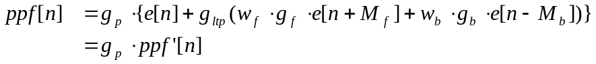 (3.42)

โดยที่ e[n] คือ Excitation Signal ที่ถูก Decode แล้ว การคำนวณ Gain g_{p}, g_{f} , g_{b} และ Delay M_{f} , M_{b} จะอยู่บนพื้นฐานของ Forward and Backward Analysis ส่วน Weights w_{f} , w_{b} อาจจะต้องใช้ค่า (0,0),(0,1),(1,0) ซึ่ง Delay จะถูกเลือกโดย Cross-Correlation ที่มีค่าสูงสุด โดยที่ค่า Cross-Correlation สำหรับ Forward Pitch Lag ถูกกำหนดโดยสมการ(3.43.1)

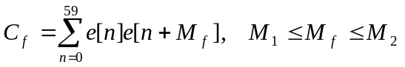 (3.43.1)

และ Cross-Correlation สำหรับ Backward Pitch Lag ถูกกำหนดโดยสมการ(3.43.2)

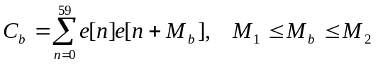 (3.43.2)

โดยที่ M₁=L_{i} - 3 และ M₂=L_{i}+3 และ {L_{i}}_{i=0.2} ที่ได้มาจาก Pitch Lag สำหรับ subframe ที่ 1 และ 3 L₀ จะถูกใช้สำหรับ 2 subframe แรก ส่วน L₂ จะถูกใช้สำหรับ 2 subframe สุดท้าย ถ้า 1 ใน Maximum Correlations มีค่าเป็นลบ หรือบาง n ในช่วง 0..59 ไม่มีค่า Sample e[n+M_{f}] แล้ว Corresponding และ Delay จะถูกกำหนดให้เป็นศูนย์ ซึ่งมีกรณีที่เป็นไปได้ 4 กรณี คือ
0) ค่าที่ได้สูงสุด C_{f} และ C_{b} เป็นค่าลบและไม่มีค่า Pitch Postfilter Weight ที่ ต้องการคำนวณ
1) ถ้าเฉพาะ Forward Maximum เท่านั้นที่มีค่าเป็นบวก ดังนั้นค่านี้จะถูกเลือก
2) ถ้าเฉพาะ Backward Maximum เท่านั้นที่มีค่าเป็นบวก ดังนั้นค่านี้จะถูก เลือก
3) ถ้าทั้ง 2 ค่ามีค่าเป็นบวก ตัวที่ทำให้ค่า Contribution มีค่ามากกว่าจะเป็นตัวที่ ถูกเลือก
สำหรับ กรณี1) ,2) ,3) จะเป็นค่าพลังงานของสัญญาณที่ได้รับ (Relevant Signal Energy:T_{en} ,D_{f} and/or D_{b}) สำหรับ Pitch Lag ที่ดีที่สุด(M_{f} หรือ M_{b}) จะถูกคำนวณตามสมการ

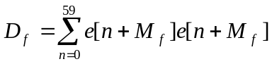 (3.44.1)

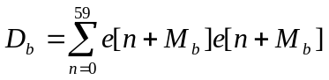 (3.44.2)

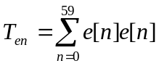 (3.44.3)

Forward Energy คำนวณโดยสมการ(3.45.1)

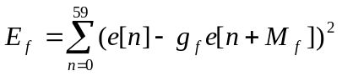 (3.45.1)

Backward Energy คำนวณโดยสมการ(3.45.2)

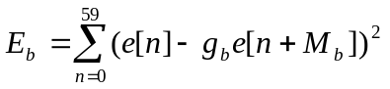 (3.45.2)

E จะถูกทำให้มีค่าน้อย โดยใช้ค่า C²/D ในกรณี 3) การเลือกค่ะหว่าง Forward and Backward จะเลือกโดยใช้ค่า C²_{f} /D_{f} หรือ C²_{b} /D_{b} ที่มีค่ามากกว่า
ค่า prediction Gain จะมีค่าเท่ากับ –10 log ( 1- (C²/DT_{en}) ) ถ้าหากว่า Gain นี้น้อยกว่า 1.25 dB แล้ว Contribution จะถูกประมาณว่ามีค่าเล็กน้อยเท่านั้น และจะไม่มีค่า Pitch Postfilter ให้ใช้ ถ้าค่า Pitch Postfilter ถูกใช้ ค่าที่เหมาะสมที่สุดจะหาจากสมการ(3.46)

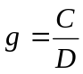 (3.46)

ค่า Gain ที่ดีจะถูกคูณด้วย Weighting Factor 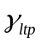 ที่มีค่าเท่ากับ 0.1875 สำหรับ Bit Rate สูงและ 0.25 สำหรับ Bit Rate ต่ำ สุดท้าย Scaling g_{p} จะถูกคำนวณโดยสมการ(3.47)

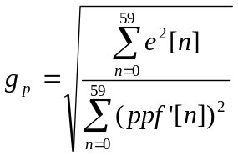 (3.47)

ในสมการ(3.47) ถ้าตัวหารน้อยกว่าตัวเศษ ค่า Gain จะถูก set เป็น 1

3.3.7 การสร้างสัญญาณเสียง (LPC Analysis Filter)
นำค่า LPC Coefficient ที่ได้จาก LSP interpolator มาสร้างเป็น LPC Filter และนำสัญญาณ Excitation Signal ที่ผ่านการทำ Pitch Postfilter มาแล้วมาป้อนให้กับ LPC Filter เพื่อสร้างเป็นสัญญาณเสียงขึ้นมา รวมทั้งมีการ Update Memory ด้วย โดยพารามิเตอร์ของ frame ก่อนหน้านี้ 1 frame ที่ถูกนำมาคำนวณแล้วจะอัพเดทให้เป็นของเก่าแทน
10th LPC Analysis Filter ถูกใช้เพื่อสร้างสัญญาณเสียง sy[n] จาก ppf[n] ตามสมการ(3.48)
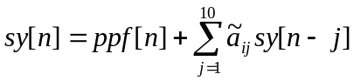 (48)

3.3.8 การปรับปรุงคุณภาพสัญญาณเสียงในช่วงความถี่สูง (Formant Postfilter)
นำค่าสัญญาณเสียงที่ได้จาก Synthesis Filter มาคำนวณหาพลังงานเพื่อใช้ปรับปรุงคุณภาพสัญญาณเสียงในช่วงความถี่สูงให้เสียงมีความไพเราะมากขึ้น
ARMA จะถูกใช้และ Transfer Function ของ short term Postfilter จะถูกใช้โดยสมการ

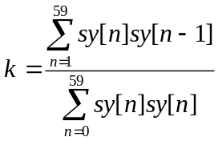 (3.49.1)
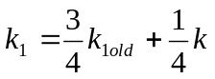 (3.49.2)

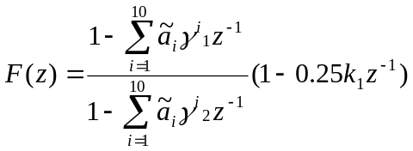 (3.49.3)

โดยที่ 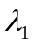 = 0.65 และ 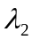=0.75 k เป็น Autocorrelation Coefficient ที่ถูกประมาณจากสัญญาณเสียง sy[n] ที่ถูกสร้างแล้ว และ k_{1old} คือ ค่าของ k₁ จาก subframe ก่อนหน้านี้ที่ผ่าน Postfilter แล้ว
pf[n] จะเป็น output ของ Formant Postfilter จาก input Signal sy[n] ที่เข้ามา

3.3.9 การเพิ่มอัตราขยาย (Gain Scaling Unit )
เป็นการขยายสัญญาณเสียงด้วยการคูณด้วยค่า Gain ที่ได้มาจากการคำนวณสัญญาณเสียงที่สร้างมาจาก Synthesis Filter กับสัญญาณเสียงที่ได้จาก Formant Postfilter
Gain scaling unit นี้รับเข้ามา 2 Input Vector คือ Speech Vector ที่ถูกสร้าง {sy[n]}_{n=0..59} และ Output Vector ที่ผ่าน Postfilter แล้ว {pf[n]}_{n=0..59}
เริ่มต้นอัตราแอมพลิจูด (Amplitude Ratio) g_{s} จะคำนวณโดย สมการ(3.50)

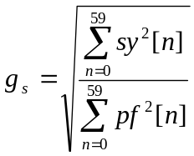 (3.50)
ถ้าหากตัวส่วนเป็นศูนย์(0) ค่า g_{s} จะถูก set เป็น 1
Output Vector q[n] ที่ได้จะถูกเก็บไว้โดย Scaling Signal ที่ผ่าน Postfilter แล้วหลังจากนั้น pf[n] และ Gain g_{s} จะถูก Update โดยสมการ(3.51),(3.52)

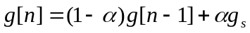 (3.51)

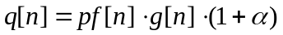 (3.52)

3.3.10 การควบคุมการอินเทอร์โพเลทเฟรม (Frame Interpolation Handling)
อัลกอรึทึมนี้ถูกออกแบบมาให้มีความเหมาะสมสำหรับที่จะบ่งชี้ frame ที่จะต้องถูกลบทิ้ง ซึ่งจะอยู่ในส่วนของการ Decoder
อย่างไรก็ตามวิธีการลบ frame ต้องทำด้วยความรวดเร็วโดยอาศัยบิตสตรีม (BitStream) เพราะว่าอัลกอรึทึมนี้ออกแบบมาสำหรับเบิร์สเออเรอร์ (Burst Error) เนื่องจากไม่มีเครื่องมือใดที่จะสามารถสุ่มหาบิตเออเรอร์(Bit Error) ได้
ถ้าหากมี frame ที่ต้องลบ frame ส่วนของ Decoder จะเปลี่ยนจากการทำงานปกติมาเป็นการทำงานสำหรับการปกปิด frame ที่ต้องถูกลบ
ขั้นตอน Frame interpolation จะถูกกระทำอย่างอิสระสำหรับ LSP Coefficient และ Residual Signal
- LSP Interpolation
การ Decode ของ LSP Coefficient ใน Mode Frame Interpolation จะทำตามขั้นตอนดังนี้
1) set Vector เท่ากับศูนย์(0)
2) Vector ที่ถูก Predict แล้ว จะถูกเพิ่มเข้าไปใน Vector และ Vector p_{DC} เพื่อให้อยู่ในรูป LSP ที่ถูก Decode แล้ว () เพื่อใช้สร้าง ค่า b_{e} จะ เท่ากับ 23/32
ตั้งแต่จุดนี้เป็นต้นไป การถอดรหัส LSP จะเหมือนกับหัวข้อ 3.2.6 ยกเว้น 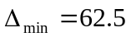Hz ซึ่งจะดีกว่าใช่ค่า 31.25 Hz

- Residual interpolation
Residual Interpolation จะถูกกระทำใน 2 วิธีที่ต่างกัน ขึ้นอยู่กับ frame ที่ดีก่อนหน้านี้ก่อนที่จะมีการลบ frame
การแบ่งระดับชั้น (Classifier) ซึ่งจะใช้พื้นฐานของฟังก์ชันที่ให้ค่า Cross–Correlation มากที่สุด โดย 120 samples สุดท้ายเฟรมจะถูกคิดค่า Cross-Correlate ด้วย L₂ ± 3 index ที่ชี้ถึงค่า Correlation สูงสุดจะถูกนำไปเป็น Interpolation index แล้ว Prediction Gain ของ Vector ที่ดีที่สุดก็จะถูกทดสอบ ถ้า Gain นี้มากกว่า 0.58 dB เฟรมนั้นก็จะถูกประกาศให้เป็น Voiced ส่วนเฟรมที่เหลือจะถูกประกาศให้เป็น Unvoiced
Classifier จะ Return ศูนย์สำหรับกรณีที่เป็น Unvoiced และจะถูกประมาณค่า Pitch ในกรณีที่เป็น Voiced ถ้าเฟรมถูกประกาศให้เป็น Voiced ค่า Gain เฉลี่ยที่บ่งชี้ถึง subframe ที่ 2 และ 3 จะถูกเก็บไว้
ถ้าเฟรมปัจจุบันถูกบ่งชี้ว่าต้องลบทิ้ง ถ้าหากว่า frame ก่อนหน้านี้ถูกประกาศเป็น Unvoiced ดังนั้นเฟรมปัจจุบันจะถูกสร้างโดยใช้ตัวสร้างสัญญาณยูนิฟอร์มแบบสุ่ม (Uniform random number generator) ซึ่ง output ที่ได้จะถูกนำมาขยายให้มีขนาดเท่ากับ Gain ที่คำนวณได้ก่อนหน้านี้
ในกรณี Voiced ส่วนของเฟรมปัจจุบันจะถูกสร้างขึ้นอีกครั้งด้วยสัญญาณกระตุ้นแบบคาบ (Periodic Excitation) ที่มีค่าคาบเท่ากับค่าที่ประมาณโดย Classifier
ถ้าหากว่าเฟรมถูกลบต่อเนื่องกัน 3 เฟรมแล้ว Vector ที่ถูกสร้างขึ้นใหม่จะถูกทำให้มีขนาดน้อยลง สำหรับแต่ละเฟรมซึ่งหลังจากที่ 3 เฟรมถูก Interpolate ไปแล้ว จะทำ output ให้เงียบขึ้น (Amplitude ลดลง) อย่างสมบูรณ์

3.3.11 การกำหนดค่าเริ่มต้นของการถอดรหัส (Decoder Initialization)
ค่า static coder ทุกค่าควรจะถูกกำหนดค่าเริ่มต้นเป็นศูนย์(0) แต่มีข้อยกเว้นดังนี้
- LSP Vector ก่อนหน้านี้ควรถูกกำหนดค่าเริ่มต้นเป็น LSP DC Vector : p_{DC}
- Postfilter Gain : g[-1] ควรถูกกำหนดค่าเริ่มต้นเป็น 1

3.4 ขบวนบิตที่ถูกส่งออกไป (Bitstream Packing)
Note - แต่ละ bit ที่ถูกส่ง ส่วนของ parameter จะถูกเรียกว่า PAR(x)_By ซึ่ง PAR เป็นชื่อของ parameter และ x เป็น subframe index PARx_By…PARx_Bz ใช้ค่าในช่วงของการ Transmit Bit ตั้งแต่ bit y ถึง bit z ส่วนบิตที่ไม่ถูกใช้เรียกว่า UB (value=0)
RATEFLAG_B0 เป็นตัวบอกว่า high rate(0) หรือ low rate (1) ที่จะถูกใช้ใน Current Frame
VADFLAG_B0 บอกว่า Active speech(0) หรือ Non-active speech(1)
ผลรวมของ RATEFLAG_B0 กับ VADFLAG_B0 จะถูก set เป็น 1 เพื่อเก็บไว้ใช้ในอนาคต

Transmitted  octets | PARx By,…
1 | LPC_B5…LPC_B0, VADFLAG_B0, RATEFLAG_B0
2 | LPC_B13…LPC_B6
3 | LPC_B21…LPC_B14
4 | ACL0_B5…ACL0_B0, LPC_B23, LPC_B22
5 | ACL2_B4…ACL2_B0, ACL1_B1, ACL1_B0, ACL0_B6
6 | GAIN0_B3…GAIN0_B0, ACL3_B1, ACL3_B0, ACL2_B6, ACL2_B5
7 | GAIN0_B11…GAIN0_B4
8 | GAIN1_B7…GAIN1_B0
9 | GAIN2_B3…GAIN2_B0, GAIN1_B11…GAIN1_B8
10 | GAIN2_B11…GAIN2_B4
11 | GAIN3_B7…GAIN3_B0
12 | GRID3_B0, GRID2_B0, GRID1_B0, GRID0_B0, GAIN3_B11…GAIN3_B8
13 | MSBPOS_B6...MSBPOS_B0, UB
14 | POS0_B1, POS0_B0, MSBPOS_B12...MSBPOS_B7
15 | POS0_B9…POS0_B12
16 | POS1_B2, POS1_B0 , POS0_B15…POS0_B10
17 | POS1_B10… POS1_B3
18 | POS2_B3… POS2_B0, POS1_B13… POS1_B11
19 | POS2_B11… POS2_B4
20 | POS3_B3… POS3_B0, POS2_B15… POS2_B12
21 | POS3_B11… POS3_B4
22 | PSIG0_B5…PSIG0_B0, POS3_B13, POS3_B12
23 | PSIG2_B2…PSIG2_B0, PSIG1_B4…PSIG1_B0
24 | PSIG3_B4…PSIG3_B0, PSIG2_B5…PSIG2_B3
ตารางที่ 3-5 แสดง Octet bits Packing for the Bit Rate สูง

Transmitted  octets | PARx By,…
1 | LPC_B5…LPC_B0, VADFLAG_B0, RATEFLAG_B0
2 | LPC_B13…LPC_B6
3 | LPC_B21…LPC_B14
4 | ACL0_B5…ACL0_B0, LPC_B23, LPC_B22
5 | ACL2_B4…ACL2_B0, ACL1_B1, ACL1_B0, ACL0_B6
6 | GAIN0_B3…GAIN0_B0, ACL3_B1, ACL3_B0, ACL2_B6, ACL2_B5
7 | GAIN0_B11…GAIN0_B4
8 | GAIN1_B7…GAIN1_B0
9 | GAIN2_B3…GAIN2_B0, GAIN1_B11…GAIN1_B8
10 | GAIN2_B11…GAIN2_B4
11 | GAIN3_B7…GAIN3_B0
12 | GRID3_B0, GRID2_B0, GRID1_B0, GRID0_B0, GAIN3_B11…GAIN3_B8
13 | POS0_B7…POS0_B0
14 | POS1_B3…POS1_B0, POS0_B11…POS0_B8
15 | POS1_B11…POS1_B4
16 | POS2_B7…POS2_B0
17 | POS3_B3… POS3_B0, POS2_B11…POS2_B8
18 | POS3_B11… POS3_B4
19 | PSIG1_B3… PSIG1_B0, PSIG0_B3… PSIG0_B0
20 | PSIG3_B3… PSIG3_B0, PSIG2_B3… PSIG2_B0
ตารางที่ 3-6 แสดง Octet bits Packing for the Bit Rate ต่ำ

